期末模拟2

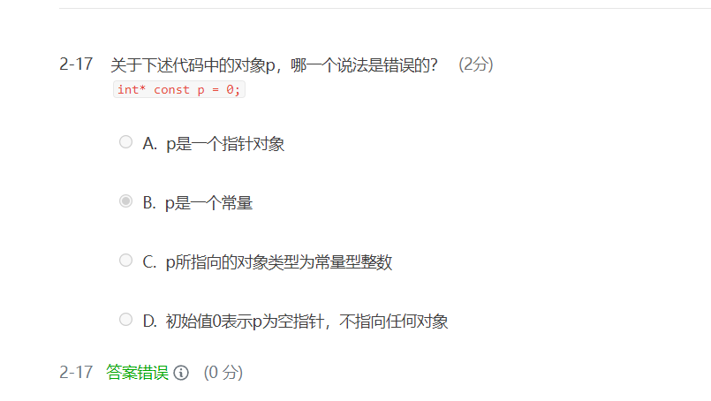

0是null不是int，所以c错误。p因为有const所以不是变量是常量。

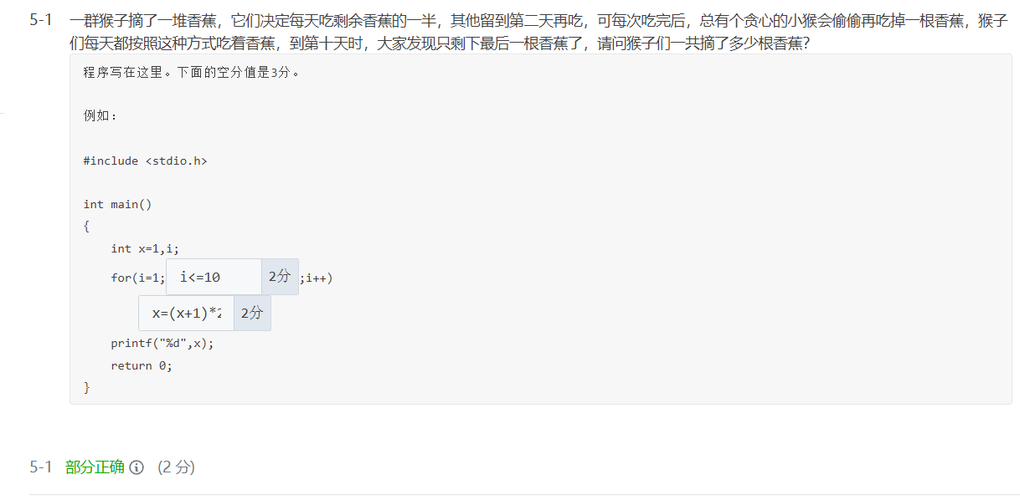

原答案：i<=10 x=(x+1)\*2

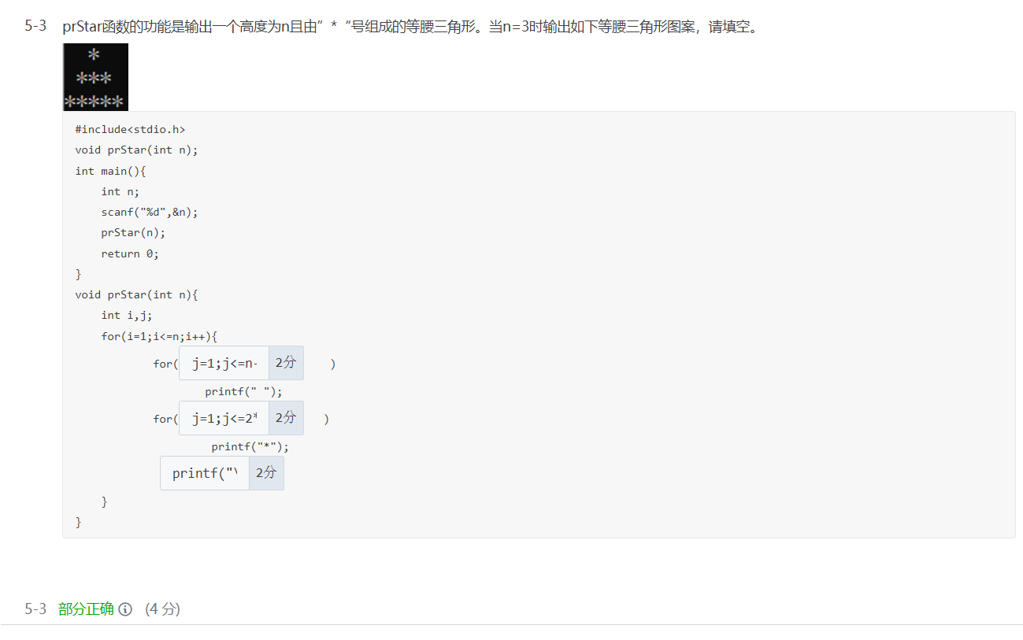

原答案：j=1;j<=n-i;j++ j=1;j<=2\*i+1 printf("\n");

第一个改成j=i

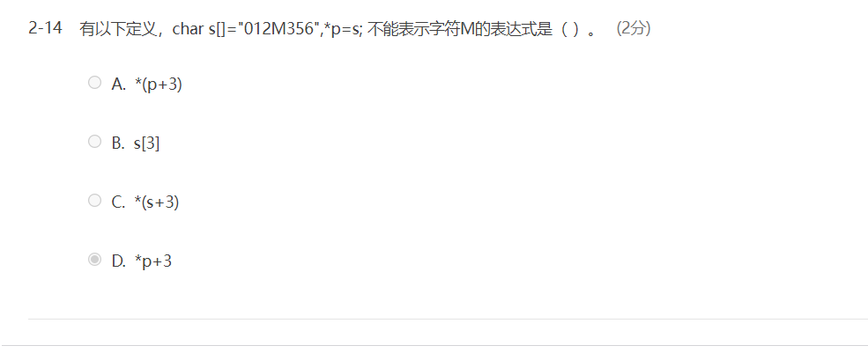

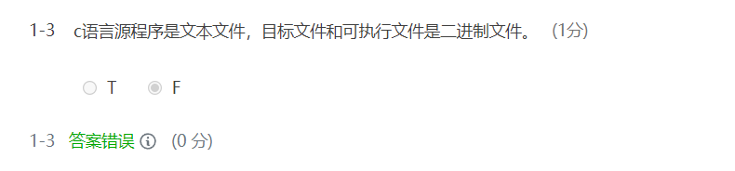

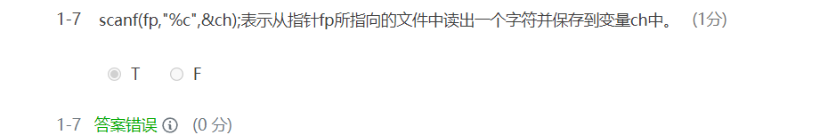

文件相关的都要f开头（fscanf）

作业12-13

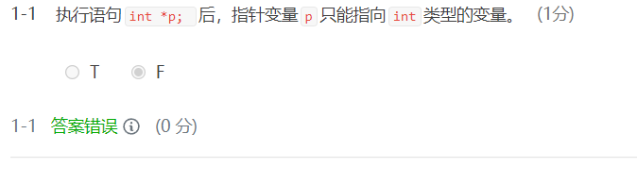

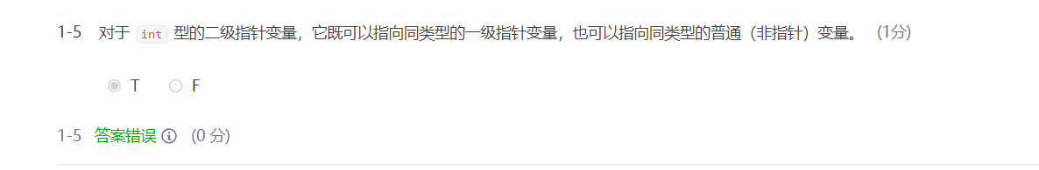

不可以指向普通（非指针）变量

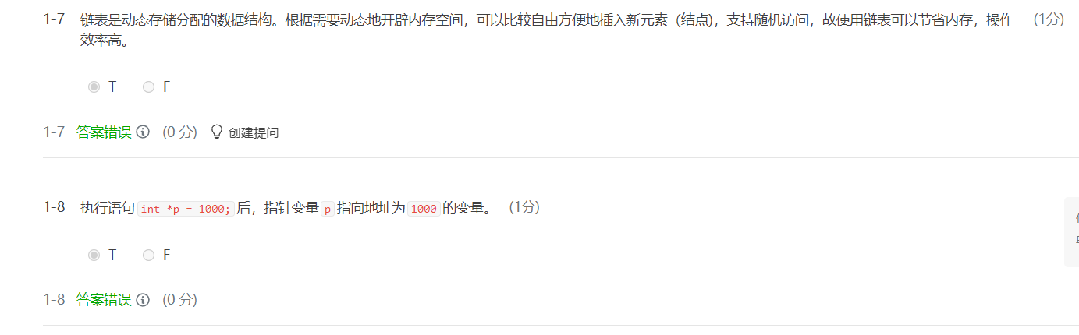

链表不可随机。

变量不可指向常量。必须int \*p;p=&a；a=1000；(int \*p=&a也可）

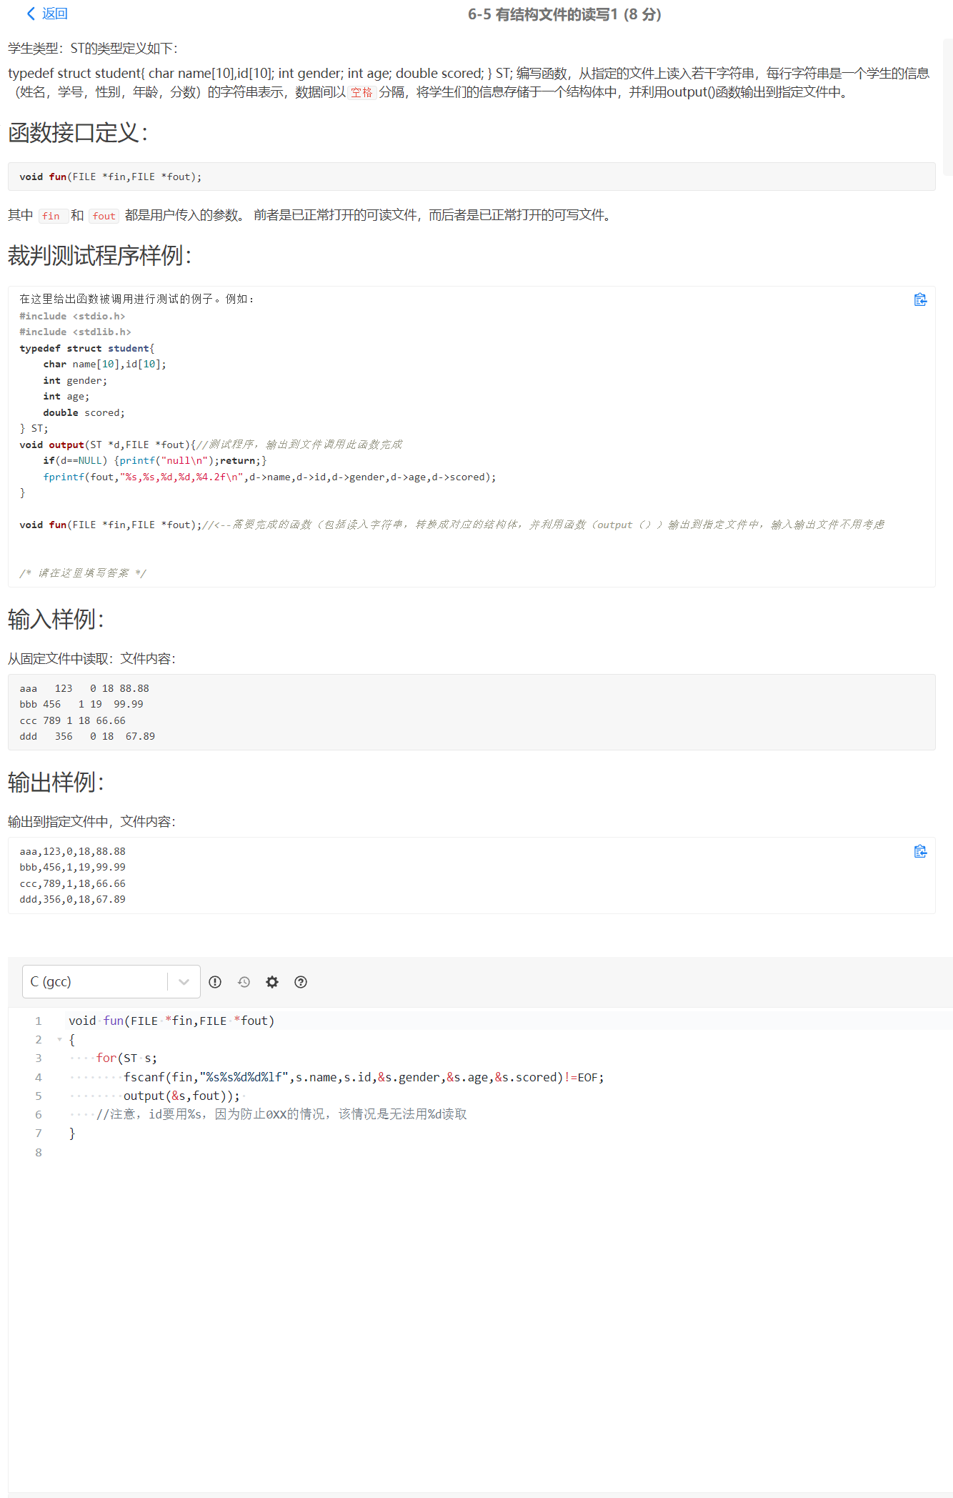

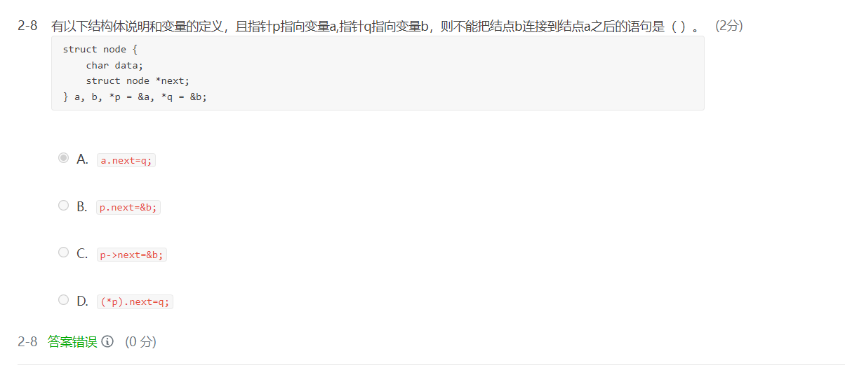

D和A相同，先计算（\*p）=a

B语法错误，不能是 指针.

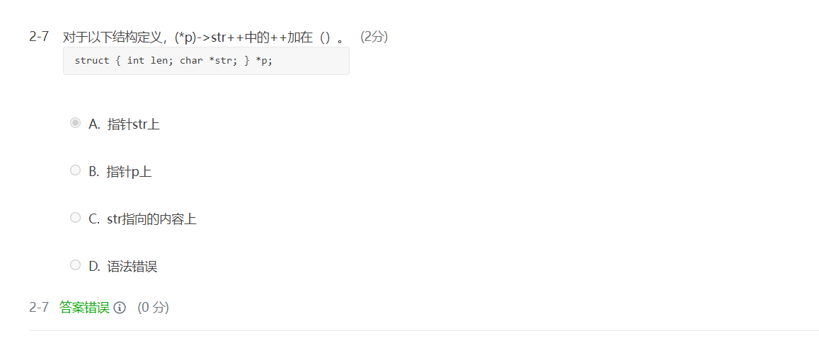

语法错误：先计算\*p，比如是变量a，此时应该是a.str，必须是 指针->。

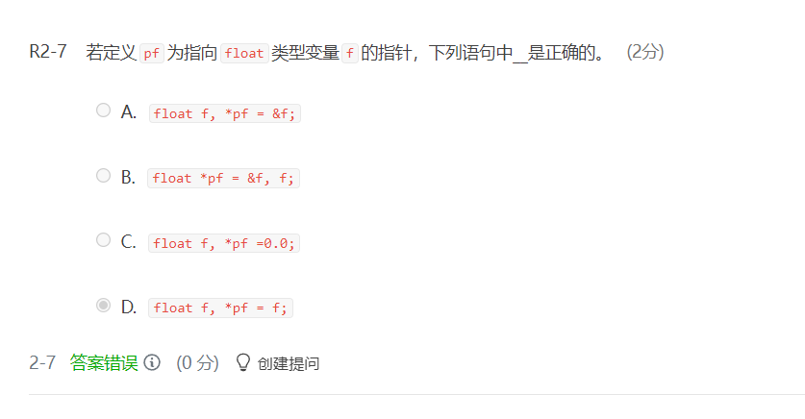

A正确。

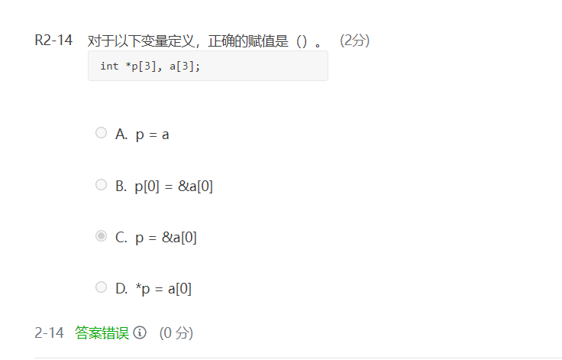

B

卷子

